Préambule

Insecte n. m., du latin insectus, sous le tabouret. Ainsi le mot insecte désigne-t-il un animal si petit qu’il peut (à l’aise) passer sous un tabouret sans ramper, alors que le python, si. Les insectes sont des invertébrés de l’embranchement des articulés. Il n’y a pas de quoi se vanter. Leur corps, généralement peu sensible à la caresse, est entouré d’une peau à chitine d’aspect volontiers dégueulasse. Il se compose de trois parties :
- La tête, avec des antennes que l’enfant aime à couper au ciseau pour tromper son ennui à la fin des vacances, deux gros yeux composés à facettes et peu expressifs au delà du raisonnable, et une bouche très dure garnie d’un faisceau redoutable de sécateurs baveux dont la vue n’appelle pas le baiser.
- Le thorax, lisse et brillant, affublé d’un nombre invraisemblable de pattes et le plus souvent garni de deux paires d’ailes dont la finesse des nervures ne manque pas de surprendre, chez un être aussi fruste. C’est grâce à ses ailes que l’insecte peut vrombir, signalant ainsi sa présence au creux de l’oreille interne de l’employé de banque assoupi.
- L’abdomen, divisé en gros anneaux mous et veloutés et percé sur les cotés de maints trous faisant également office de trachées pulmonaires. (« Ce qui est étrange, chez la libellule, c’est qu’elle respire par où elle pète », Maurice Genevoix, Humus.)
Il existe plusieurs millions d’espèces d’insectes. Certains vivent en Seine-et-Marne, au Kenya, ou sur un grand pied, tel le cafard landais qui, comme le berger du même nom, vit juché sur des échasses pour dominer fièrement les ordures ménagères dont il est friand.
Certains insectes, comme la mouche des plafonds, possèdent des ventouses sous les pattes qui leur permettent de se coller aux ptères.

P.Deproges - Petit dictionnaire du superflu.

SOMMAIRE
Préambule 1
Introduction 3
I - Etude des données concernant la biologie d’H. axyridis et A. gossypii. 7
1.1. Puceron : Aphis gossyppii Glover. 7
1.1.1. Biologie 7
1.1.2. Dégâts 7
1.1.3. Cycle de vie. 7
1.1.4. Taux de croissance. 9
1.1.5. Taux de mortalité. 9
1.2. Coccinelles : Harmonia axyridis Pallas. 9
1.2.1. Position systématique. 9
1.2.2. Aire de répartition géographique. 9
1.2.3. Strates fréquentées. 11
1.2.4. Cycle et stades de développement. 11
1.2.5. Reproduction. 13
1.2.6. Régime alimentaire. 15
1.2.7. Croissance. 15
1.2.8. Mortalité – disparition - cannibalisme. 15
1.2.9. Répartition spatiale en serre de concombre. 17

II – Construction d’un modele agrege de type proie - predateur. 19
2.1. Données expérimentales. 19
2.2. Modèle en nombre. 21
Les paramètres du modèle 21
Estimation des paramètres 23
Problèmes rencontrés lors de l'estimation des paramètres 23
Commentaires des sorties graphiques 25
Conclusions 27
2.3. Modèle en masse. 27
Le modèle 27
Les paramètres du modèle 29
Commentaires des sorties graphiques 29
Conclusions 31
2.4. Modèle en masse avec retard. 31
Le modèle 31
Les paramètres du modèle 31
Commentaires des sorties graphiques 31
Conclusions 33
2.5. Modèle en masse ratio-dépendant. 35
Le modèle 35
Les paramètres du modèle 35
Commentaires des sorties graphiques 35
Conclusions 35

II – Conclusion generale et perspectives. 37
Bibliographie 43
Annexes 45

Introduction

Les pucerons sont présents sur la plupart des cultures. Ils s’installent précocement et présentent souvent un taux de croissance exponentiel. L’utilisation de pesticides chimiques afin de lutter contre ces ravageurs permanents et redoutables, pose de nombreux problèmes environnementaux et par conséquent est soumise à des législations de plus en plus drastiques. On a donc cherché des auxiliaires de lutte biologique efficaces contre les pucerons.
C’est dans cette optique que l’équipe Entomologie et Lutte biologique du centre INRA d’Antibes étudie l’efficacité d’Harmonia axyridis Pallas, coccinelle extrêmement polyphage, contre le puceron Aphis gossypii Glover. Une technique d’élevage de masse de cette coccinelle a d’ores et déjà été développée et est utilisée par la firme Biotop. Cependant, son prix élevé (environ 3,50 F par adulte) lui ferme le marché des professionnels de la production agricole.
C’est pourquoi l’INRA travaille a réduire les coûts de production et d’utilisation d’H. axyridis. Dans ce but, une souche "flightless", incapable de voler, a été sélectionnée à partir de la souche originaire de Chine. Cette souche présente un intérêt majeur : elle est sédentarisée sur les cultures où elle exerce en continu son activité prédatrice et se reproduit. Des expériences sont en cours et devront servir à la mise au point des stratégies optimales de lâcher sur les cultures.
Ces essais sont actuellement effectués de façon empirique sur des plans de concombre. La construction d'un modèle mathématique de l'interaction coccinelle-puceron, en collaboration avec l'INRIA et l'INLN, doit permettre de prédire, en fonction de la densité de pucerons, le nombre de coccinelles minimum à lâcher afin de maintenir la population de pucerons dans un intervalle limité par le seuil de nuisibilité et d'essayer de rester au dessus du seuil nécessaire à la survie des coccinelles dans les cultures. Mais ce modèle a aussi d'autres finalités : mieux comprendre les interactions biologiques entre la proie et le prédateur, et étudier l'influence de la spatialisation dans cette lutte biologique.
Avec pour objectif de construire un premier modèle le plus simple possible et de préparer la construction des modèles suivants, nous nous attacherons à décrire et commenter les phénomènes et données biologiques et éthologiques qui serviront à la modélisation. Nous tenterons aussi de faire ressortir de cette étude les manques de connaissances qu'il sera nécessaire de combler, notamment par de nouvelles expérimentations, et les difficultés qui ne manqueront pas d'apparaître. Ceci nous permettra de proposer la voie de modélisation qui nous semble la plus adaptée possible à l'étude des interactions coccinelle-puceron.

I - Etude des données concernant la biologie
d’H. axyridis et A. gossypii.

Le but de cette première partie est de décrire la biologie des deux espèces afin de comprendre les phénomènes intervenant en serres de concombre. Ces informations seront précieuses pour la construction de modèles. Il est alors essentiel de porter un regard critique sur les données dont nous disposons et qui pourront être utilisées pour la paramétrisation des modèles.

1.1. Puceron : Aphis gossyppii Glover.

Toutes les données numériques concernant Aphis Gossyppii ont été mesurées sur concombre et communiquées par L. Lapchin (Equipe Entomologie et lutte biologique, INRA, Antibes).

    - Biologie.
A. gossyppii mesure environ 2 mm de long adulte et beaucoup moins à l’état larvaire. Sa couleur est variable. Très polyphage, il montre une prédilection pour les Cucurbitacées et les Malvacées (Cotonnier, Mauve, Hibiscus). Ce puceron fréquente également les agrumes. Sur cultures légumières, ses ravages s'exercent notamment sur la Courgette, le Melon, le Concombre, l'Aubergine et le Fraisier.
Dans les pays dont le climat est tempéré, le Puceron se reproduit toujours par parthénogenèse (le mâle n'intervient pas). En Europe du nord, il ne survit et ne pullule que dans les serres (cf. Annexe 1 fig. 1).

    - Dégâts.
Les dégâts causés au plantes sont provoqués par le prélèvement de sève et l'émission de miellat. L'attraction qu'il exerce indirectement sur les Fourmis constitue une nuisance.
Ce puceron est considéré, comme vecteur, entre autres, du virus de la Tristeza des agrumes.

    - Cycle de vie.
Le développement et la reproduction peuvent se faire dans un intervalle allant de 10 à 35°C. En dehors de cet intervalle, il y a arrêt ou forte perturbation du développement et de la reproduction. La durée de chaque stade diminue lorsque la température croît, alors que la fécondité augmente.

Cycle de développement à 25°C :

0 5 11 22 28 jours

L1-L4 Adulte Adulte
Fin de la reproduction

immature mature

Résistant très bien aux chaleurs estivales, ce puceron peut développer près d'une soixantaine de générations par an.
Des relations de mutualisme existent entre pucerons et fourmis (les fourmis exploitent le miellat des pucerons, qui, en retour, sont protégés de leurs ennemis).

    - Taux de croissance.
La croissance des pucerons a été mesurée dans une serre dont la température a fluctué entre 16 et 31°C.
Après une croissance exponentielle à un taux de 0.35 par jour, la population atteint un plateau de saturation qui correspond à la saturation de la feuille en pucerons. Cette saturation a lieu pour environ 100 000 pucerons/plant, c’est-à-dire de 5 à 10 000 pucerons/feuille. Il y a alors apparition de pucerons ailés, qui vont coloniser d’autres feuilles ou d’autres plants, et mort de la plante.

Le taux de multiplication varie en fonction de la température et de la densité de pucerons mais aussi, en fonction de la nature de la plante, de l’âge des feuilles et de la photopériode (quand celle-ci diminue, l’apparition de pucerons ailés augmente).

La masse moyenne des pucerons est en cours de mesure. Nous l’avons estimée à 0.33 mg.

    - Taux de mortalité.
Nous ne possédons aucune donnée sur le taux de mortalité naturelle. Nous considérerons par la suite que la diminution de la population de pucerons en présence de coccinelles est uniquement due à la prédation.

1.2. Coccinelles : Harmonia axyridis Pallas.

Les données présentées concernent la souche sélectionnée pour son inaptitude au vol. Nous nous sommes attachés à sélectionner les données numériques les plus représentatives des expérimentations en serre sur lesquelles seront basées la construction et la validation de modèles. Ces données doivent servir à l’évaluation des paramètres. Cependant, il faut savoir qu’elles sont intimement liées aux conditions expérimentales dans lesquelles elles ont été obtenues.

Les données suivies d’une étoile (*) ont été mesurées en conditions de serres : 30 individus de la souche sélectionnée, élevés dans des boites placées en serre expérimentale, nourris avec des œufs d’Ephestia (Tourniaire, 2000).

1.2.1. Position systématique.
La coccinelle H. axyridis appartient à :
- l’ordre des Coléoptères,
- au sous-ordre des Polyphaga,
- la famille des Coccinellidae,
- au genre Harmonia Mulsant,
- et à l’espèces axyridis Pallas.

1.2.2. Aire de répartition géographique.
Le genre Harmonia est essentiellement asiatique et est représenté en Europe par une seule espèce, H. quadripunctata. H. axyridis a été introduite et acclimatée en Californie, dans les îles Hawaï, et en Virginie de l’Ouest. Elle a été ramenée de Chine en France par Iperti en 1982 dans le but de son acclimatation qui a échoué.

1.2.3. Strates fréquentées.
H. axyridis est inféodée à la strate arborée. Les larves se développent dans cette strate s’il y a présence de proies. Cette espèce se rencontre dans les bois, les jardins, les vergers, sur certaines rosacées arborescentes, mais aussi sur les chênes et les pins.

1.2.4. Cycle et stades de développement.
Cette espèce développe généralement une seule génération par an mais dans certaines conditions elle peut développer jusqu’à quatre générations successives dans l’année (par exemple en serre). La durée de vie d’un adulte peut atteindre 3 ans mais généralement est limitée à 12 ou 18 mois (Tourniaire, 2000). On peut considérer que cette longévité est encore plus réduite en serre du fait de la disparition de certains adultes qui parviendraient à s’échapper (Ferran, comm. pers.).
En conditions naturelles, les individus sont actifs d’avril à août, période pendant laquelle ils se reproduisent.

Comme toutes les coccinelles, H. axyridis présente 4 stades larvaires, un stade nymphal, et un stade imaginal (adulte). Les stades sont séparés par des mues qui permettent la croissance en longueur et le développement. (cf. Annexe 2 fig. 1)
- les œufs : ils sont pondus en grappes, perpendiculairement au substrat. Ils mesurent environ 1.3 mm de long pour un diamètre de 0.5mm (cf. Annexe 1 fig. 2). L’incubation dure de 3 à 4 jours selon la température (Tourniaire, 2000).
- les larves : leur longueur varie de 2 mm (L1) à 1 cm (L4). Elles sont d’autant plus mobiles et voraces qu’elles évoluent vers le stade nymphal.
- la nymphe : elle constitue un stade intermédiaire entre les larves et l’adulte. L’individu est alors inactif, immobile et nu (pas de cocon, ni de loge, ni de coque). La nymphe est parfois animée de mouvements pendulaires dans un but de protection contre d’éventuels ennemis.
- l’imago : c’est à ce stade qu’apparaît la maturité sexuelle. Le dimorphisme sexuel est bien marqué. Chez la femelle, la tête est entièrement noire, et parfois une tache triangulaire blanche apparaît entre les yeux. Chez le mâle, la tête est blanche et la partie arrière des yeux est noire (cf. Annexe 1 fig. 2).

Cycle de développement :
Début de la reproduction

Œuf L1L2 L3 L4 Nymphe Adulte
Stade | Durée de développement (jours)
Œuf | 3.5 (Tourniaire, 2000)
L1 | 2.1 ± 0.1 *
L2 | 2 ± 0.1 *
L3 | 2.2 ± 0.1 *
L4 | 4.7 ± 0.2 *
Nymphe | 7 ± 0.2 *
Imago (adulte) | 18 mois (Tourniaire, 2000)

Les durées de développement sont conditionnées par la température et la nourriture.

1.2.5. Reproduction.

Maturation sexuelle
La maturation sexuelle de l’adulte dure 8.5 ± 0.2 jours * (temps entre l’émergence de l’adulte et la première ponte émise par la femelle). A partir du moment où elles sont matures, les femelles pondent environ tous les deux jours (Ferran, comm.pers.).

Sex-ratio (pourcentage de femelles) : 0.50 * ^{et (Ferran, comm.pers.)}

Fécondité (nombre d’œufs pondus par femelle et par jour)
La fécondité est fonction du nombre de ponte par femelle et du nombre d’œufs par ponte. Elle varie de façon importante en fonction de plusieurs facteurs :
- La densité en pucerons : Le nombre d’œufs pondus par femelle augmente rapidement avec la densité de pucerons puis se stabilise (Ferran et coll., 1999). Cette constatation a été obtenue après comptage du nombre d’œufs pondus par femelle et par jour en fonction de différentes densités de pucerons (0, 2000, 3000, 20000, 38000). Une densité de pucerons très importante impliquerait une moins bonne reproduction, en terme de pontes, que pour des densités intermédiaires (voir figure ci-contre) (Ferran et coll., 1999). Ceci s’expliquerait par le fait qu’à une densité très élevée la plante est vouée à mourir dans un délais assez bref et par conséquent la survie des individus issus des pontes sur la plante serait menacée.
Cette expérience est critiquable, car on remarque que les femelles semblent avoir besoin d’un temps d’adaptation après le lâcher : le nombre de pontes augmente à partir du deuxième jour. L’effet réel de la densité de puceron sur la ponte ne peut s’exprimer que vers le quatrième jour. Il faudrait donc prolonger cette expérience.

- L’inhibition par les larves : Dans les cultures en serres, la quantité de pontes et d’œufs chute à partir d’une quinzaine de jours après le lâcher. Ceci traduit une inhibition de la ponte chez H. axyridis due à la présence des stades larvaires (Ferran et coll., 1999). On remarque que cette inhibition est particulièrement importante en présence de larves du stade 4. Elle conditionne largement la prédation puisqu’elle agit directement sur la croissance de la population de coccinelles.
Ce phénomène a été confirmé par des études en laboratoire menées par Ferran et coll. : la quantité de pontes et d’œufs diminue en présence de larves, et cette diminution est d’autant plus forte que le stade larvaire est plus âgé.
Il paraît donc essentiel d’essayer de quantifier ce phénomène qui semble tenir une place importante dans la construction du modèle. Cependant, ni les observations en serre, ni les expériences en laboratoire ne permettent d’évaluer quantitativement ce phénomène.

Fertilité (pourcentage d’éclosion des œufs) : 68.4 ± 4.4 *

Choix du site de ponte : voir 1.2.9. Répartition spatiale en serre de concombre.

1.2.6. Régime alimentaire.
Bien qu’on puisse la rencontrer dans les colonies de psylles et de cochenilles H. axyridis se nourrit essentiellement de pucerons : elle est aphidiphage (cf. Annexe 2 fig. 4).

1.2.7. Croissance.
Comme pour beaucoup d’insectes, la croissance pondérale de la coccinelle est linéaire à l’intérieur de chaque stade, à l’exception des œufs et des nymphes qui vivent sur leurs réserves.
La consommation nécessaire pour passer d’un stade à l’autre correspond au nombre moyen de pucerons mangé par individu et par jour pour un stade donné, multiplié par le nombre moyen de jour de développement de ce stade.

StadePoids
(mg)Consommation moyenne
(pucerons/individu/jour)Œuf Pas encore de pesée.
(estimée à 0.3)0L1Initial0,22 ± 0,022,6Final0,86 ± 0,50L2Initial0,76 ± 0,027,8Final3,61 ± 0,24L3Initial2,93 ± 0,1419,5Final10,79 ± 0,53L4Initial9,90 ± 0,4431,7Final40,45 ± 1,81NymphePas encore de pesée
(estimée à 30).0Imago (adulte)♀Initial25,8414Final31,80♂Initial29,4033Final36,20Poids des différents stades chez H. axyridis (Ferran, 2000) et consommation journalière moyenne en pucerons (Tourniaire, 2000)⁽¹⁾.

1.2.8. Mortalité – disparition - cannibalisme.
La mortalité des coccinelles en serre de concombre est due, en grande partie au phénomène de cannibalisme. Il arrive aussi que des individus s’échappent de la serre. Ces phénomènes sont liés à la densité de puceron : une forte diminution de celle-ci entraînerait soit la mort des larves, soit une augmentation du taux de cannibalisme (Argarwala & Dixon, 1992 ; Osawa, 1992), soit une fuite hors de la serre (Tourniaire, 2000).

Du fait de leur faible mobilité, les jeunes larves L1 ont tendance à attaquer les œufs qui se trouvent à proximité. Cette forme de cannibalisme, appelé cannibalisme ciblé (Osawa, 1993), permettrait aux larves de trouver l’énergie nécessaire pour une recherche ultérieure de nourriture. Plus d’un quart de chaque ponte serait affecté de façon systématique. Il existe aussi un cannibalisme non ciblé touchant les œufs des pontes voisines qui serait davantage lié à la densité de pucerons (Osawa, 1993).
Les autres stades sont aussi cannibales en fonction de l’importance des ressources alimentaires disponibles. Joseph et al. (1999) ont montré que chez H. axyridis, les larves mangent indifféremment des larves plus grosses ou plus petites qu’elles. Il semble aussi que les adultes aient un rôle dans la prédation des larves des deux premiers stades essentiellement (Ferran A., com. pers.).

De nombreuse expériences ont été mise en place afin de mieux comprendre ces phénomènes. Cependant, les nombreuses interactions mises en évidence lors de ces expérimentations ne permettent pas de dissocier les différentes causes de mortalité ainsi que les phénomènes de fuites en conditions de serres. Ces phénomènes devront être intégrés dans leur globalité lors de la construction de modèles.

Des taux de mortalité pour chaque stade ont été calculés à partir des expériences de 1998 selon la différence d’effectifs de 2 cohortes successives au moments des pics en serre de concombre. Or, ces résultats nous semblent trop intimement liées aux résultats expérimentaux d’alors, car il serait préférable d’évaluer la surface. de ces cohortes plutôt que leur valeur maximale, le coefficient d’aplatissement étant différent pour chacune d’entre elles.
Cependant, un taux moyen de survie pour la totalité des stades larvaires peut être estimé à 0.38.(Ferran A., com. pers.)

1.2.9. Répartition spatiale en serre de concombre.
Les larves et les adultes d’H. axyridis lâchés sur le sol sont capables de trouver des plants infestés par les pucerons. Progressivement, les larves se concentrent sur les plants les plus infestés et les adultes sur les plants moyennement infestés. Selon la théorie de l’"optimal foraging", les femelles de coccinelles déposeraient préférentiellement leurs pontes près des colonies de pucerons en début de développement afin d’optimiser les possibilités de survie de leur descendance. Aussi, les adultes sont-ils plus nombreux sur le sol au pied des plants à forte densité de proies car il semblerait que pour cette zone, la densité des pucerons soit comparable aux densités intermédiaires sur plant. En tout cas, l’incapacité de voler des adultes ne semble pas être un frein à la localisation des colonies de pucerons (Ferran et coll., 1999).

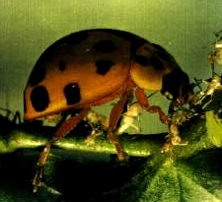
Facteurs influents sur les principaux flux des populations

P
Influence de la densité de Pucerons

Mortalité des Pucerons et Croissance pondérale des Coccinelles

Mortalité, disparition des Coccinelles

Influence d’un facteur (si pas de précision : densité de population)
P
P
P
P
P
P
P
P
P
Nombre d’Imagos femelles
Fécondité
Densité de L4
P
Fertilité
P
P
P
P
Puceron
Cannibalisme
P
P
Œuf
L1
L2
L3
L4
Nymphe
Imago

II – Construction d’un modele agrege
de type proie - predateur.

Nous avons essayé de représenter les interactions coccinelle-puceron en serre de concombre à l’aide d’un schéma (ci-contre). Ce schéma donne une bonne idée de la complexité et du nombre de ces interactions.
Afin de modéliser le comportement des deux populations, il est nécessaire de simplifier les données biologiques. Nous chercherons alors à obtenir un modèle simple, c’est-à-dire dont l’étude mathématique est aisée, et le plus fiable possible.

Tout d’abord, les données concernant A. Gossypii ont été agrégées. Ainsi, les pucerons ne sont plus représentées par différents stades successifs mais par un individu moyen regroupant les caractéristiques de l'ensemble de la population structurée en stade.
Ensuite, la même hypothèse a été formulée quant à la population d'H. axyridis.

2.1. Données expérimentales.

Les différents modèles que nous avons construit ont été comparés à trois séries d’expériences, consistant à lâcher un nombre défini d’H. axyridis dans des serres comprenant 28 plants de concombres dont le taux d’infestation par A. gossypii était au préalable estimé. Les deux populations ont ensuite été estimées régulièrement, en globalité et à partir d’un comptage par classes d’abondance pour A. gossypii, et en différenciant les stades pour H. axyridis.
- expérience 1998 : - lot Témoin, conditions initiales par plant : 13437 pucerons ; 4 coccinelles.
- lot Sélectionné, conditions initiales par plant : 6987 pucerons ; 4 coccinelles.
- expérience 1999 : - serre 1, conditions initiales par plant : 2168 pucerons ; 1 coccinelle.
- serre 3, conditions initiales par plant : 1012 pucerons ; 0.5 coccinelles.
- expérience 2000 : - serre 1, conditions initiales par plant : 512 pucerons ; 1 coccinelle.
- serre 3, conditions initiales par plant : 500 pucerons ; 0.5 coccinelles.
En 1998, les différences entre les deux lots n’étant pas significatives, on peut estimer que les deux souches, normale et flightless, ont des comportements reproducteur et prédateur analogues.
En 1999 et 2000, toutes les expériences ont été effectuées avec la souche sélectionnée.

2.2. Modèle en nombre.

Les données expérimentales nous étant fournies en nombres d’individus, il nous a paru naturel, en vue de confronter notre modèle aux données, de raisonner en nombre d’individus pour chacune des deux variables.

Le modèle de Lotka-Volterra a tout d’abord été envisagé (Pielou, 1976).

$\begin{aligned}\frac{dx}{dt}=\text{ax}−\text{bxy} \\ \frac{dy}{dt}=\text{cxy}−\text{dy}\end{aligned}$
où x est le nombre de pucerons et y est le nombre de coccinelles, ceci par plant.

Les paramètres du modèle :
a : taux de croissance/jour de la population de pucerons (en nombre).
b : taux de prédation/jour des pucerons par les coccinelles (en nombre).
c : taux de croissance/jour de la population de coccinelles (en nombre).
d : taux de mortalité-fuite/jour de la population de coccinelles (en nombre).
Ce modèle a tout de suite montré ses limites dans le cas présent car la croissance des coccinelles, et donc le nombre d’œufs pondus par jour et par femelle dépend de la densité de pucerons, mais de façon non linéaire (cf 1.2.5. Reproduction). Ainsi une estimation de b et c nous paraissait difficile à réaliser et peu rationnelle.
Nous avons donc choisi un nouveau modèle prenant en compte la non linéarité du rapport nombre d’œufs pondus/densité de pucerons (Barbault, 1981):

$\begin{aligned}\frac{dx}{dt}=\text{ax}−b\frac{x}{k+x}y \\ \frac{dy}{dt}=c\frac{x}{k+x}y−\text{dy}\end{aligned}$

Le rapport x/(k+x) permet alors de définir c comme taux de croissance maximal, atteint lorsque le nombre d’œufs pondus par femelle n’est plus fonction de la densité de pucerons (cf 1.2.5. Reproduction). k représente alors la constante de demi saturation et sa valeur détermine la densité de pucerons à partir de laquelle est atteinte le plateau de saturation.

L'étude des points d'équilibre a été effectuée en Annexe 3. Le plan de phase permet de les visualiser (cf. Annexe 7) et permet de soulever le problème de la validité du modèle en équations différentielles lorsque x ou y sont proches de zéro.

Estimation des paramètres :
Les individus considérés étant des insectes, ils peuvent se trouver dans différents stades et ainsi avoir des régimes alimentaires variables, tant qualitativement que quantitativement.
Pour chacune des deux populations, nous avons donc calculé nos paramètres en fonction d’un individu moyen au sein de sa population.

a = 0,35 (cf. 1.1.4. Taux de croissance.)
$$b=\frac{\sum_{i}{\left(\text{Duree du stade }i×\text{Nb de pucerons predates par individu du stade }i\text{ par jour }\right)}}{{\text{Duree de vie d'un individu moyen }}^{(2)}}=\text{20},8$$

c =0,928 (cf. Annexe 4)
$$d=\frac{1−\left(\text{tx eclosion oeufs }×\text{ tx survie L1}\vec{}L4\right)}{\text{Duree de vie d'un individu moyen}}=0\text{.}\text{0145}$$

k =90

⁽²⁾Pour tenter de tenir compte des phénomènes de fuite, la durée de vie moyenne des adultes a été estimée à 30 jours (Ferran, comm. pers.).

Problèmes rencontrés lors de l’estimation des paramètres :
Paramètre a : Donnée dont nous n’avons pas pu vérifier l’exactitude en conditions de serre.

Paramètre b : Le principal problème réside dans la difficulté d’estimer la durée de vie de notre individu moyen. En effet, si les temps de développement larvaire et nymphal sont relativement bien connus (encore que très dépendants de la température), la durée de vie d’un imago l’est beaucoup moins. Celle-ci doit être interprétée comme la durée de présence moyenne dans la serre, ce qui implique une estimation de la mortalité en serre et du taux de fuite hors de la serre, deux informations qui semblent bien difficiles à évaluer aujourd’hui. Lors de notre calcul nous avons estimé la durée de vie de l’individu moyen à 51 jours (dont 30 jours de présence dans la serre pour l’imago), ce qui est totalement arbitraire, et peut être très éloigné de la réalité. De plus nous avons calculé b comme un taux moyen alors qu'il s'agit d'un taux maximum correspondant à la saturation de la prédation lorsque la densité de pucerons est élevée. Il sera donc nécessaire d'estimer plus rigoureusement ce taux en serre car les seules données actuelles ont été mesurées en laboratoire. Ceci explique le fait que nous ayons pris une assez grande liberté pour fixer ce paramètre dans nos modèles ultérieurs, en lui attribuant dans tous les cas une valeur beaucoup plus élevée que celle calculée au préalable.

Paramètre c : Il apparaît une grande difficulté dans l’estimation de ce paramètre. En effet la connaissance de la reproduction d’H. axyridis en serre implique l’estimation :
- du sex-ratio,
- de la fécondité (nombre d’œufs par femelle):
= nombre de pontes par femelle * nombre d’œufs par ponte.
Or si le sex-ratio peut se déterminer facilement en serre (dimorphisme sexuel très marqué), il en est tout autrement pour la fécondité. En effet le nombre de pontes par femelle et le nombre d’œufs par ponte sont conditionnés par la densité de pucerons et la présence de larves (cf. 1.2.5. Reproduction).
Comparaison entre le modèle en nombre et l’expérimentation 1999 dans la serre 3.
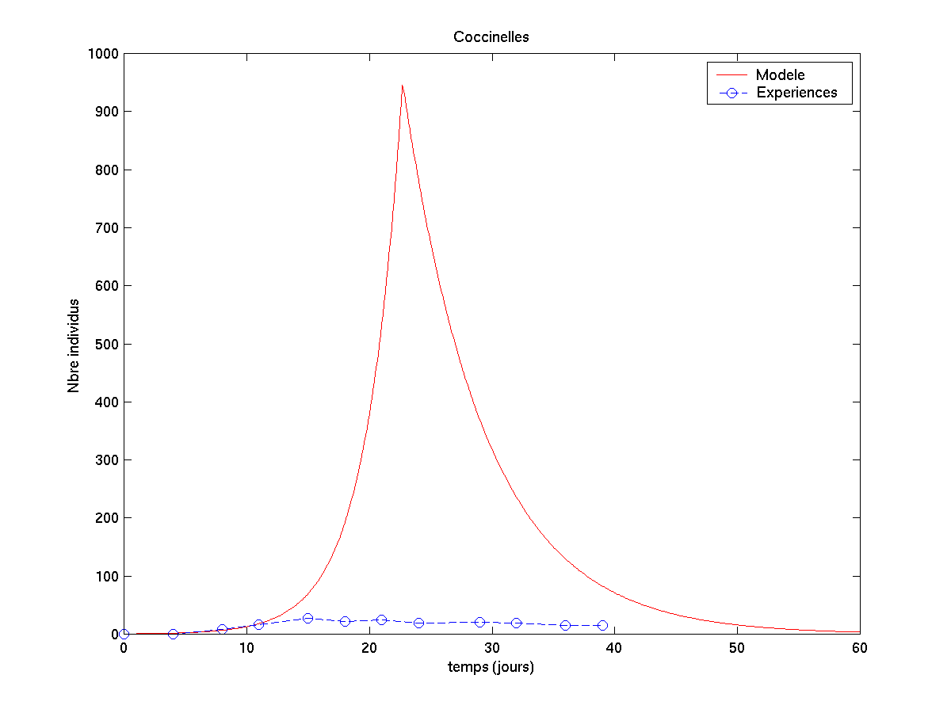
Ainsi les femelles pondent tous les deux jours en l’absence de larves mais cette ponte est inhibée en présence des différents stades larvaires (L4 essentiellement) et en pratique, dans les serres, le taux de ponte chute brutalement pour devenir quasi-nul vers le 13ème jour après le lâcher. Cette inhibition paraît très difficile à chiffrer en conditions de serre, et on peut s’interroger quant à la reproductibilité des données obtenues en laboratoire (Ferran et coll., 1999), si ces expérimentations pouvaient être effectuées en serre. Concernant le nombre d’œufs par ponte, qui dépend de la densité de pucerons, le même problème risque d’apparaître car rien ne nous permet d’affirmer que les résultats chiffrés obtenus en laboratoire nous donnent une estimation fiable des phénomènes d’interaction se passant en serre.

Paramètre d : La mortalité est très mal connue en conditions de serre, pour tous les stades.
- Le taux d’éclosion des œufs (fertilité) en serre est estimé à 0,684 mais nous ne savons pas dans quelles conditions il a été obtenu.
- Concernant les stades larvaires, la seule estimation relativement fiable en serre est le taux de survie entre les larves L1 et L4. Les taux de mortalité réels pour chaque stade ne sont absolument pas connus et il paraît difficile de mettre en œuvre des expérimentations permettant de remédier à cette méconnaissance, du fait notamment de la difficulté de recenser la totalité des larves sur un plant. Il est à noter que cette lacune dans nos connaissances risque d’être un problème lors de la construction d’un modèle en stade.
- Le taux de mortalité nymphale en serre est actuellement inconnu mais des expérimentations sont en cours afin de le chiffrer.
- Le taux de mortalité imaginale en serre est inconnu. De plus des pertes par fuites hors de la serre semblent relativement importantes et ces deux données sont excessivement difficiles à chiffrer expérimentalement en conditions de serre.

Paramètre k : Cette constante peut être évaluée graphiquement. Sa valeur peut aider à l'ajustement mais elle n’a pas de grande influence sur le modèle.

Les estimations de ces différents paramètres sont donc très critiquables car leur calcul comporte des valeurs obtenues bien souvent sur une seule expérience, ou qui varient fortement selon les conditions expérimentales. De plus la plupart de ces valeurs n’ont pas du tout été obtenues dans le but d’être utilisées dans la création de modèles. Enfin, certains calculs tels que le taux de mortalité journalier sont assurément faux car ils ne tiennent pas compte de certains phénomènes actuellement non chiffrés (taux de fuite des adultes et mortalité intrinsèque de ceux-ci, par exemple). Aussi lors de travaux ultérieurs à cette étude, une grande attention devrait être portée sur les calculs de ces paramètres et sur l’obtention des données permettant ces calculs. Certaines expérimentations plus en adéquation avec l’objectif de modélisation sont actuellement en cours mais sont encore indisponibles.

Commentaires des sorties graphiques :
Nous avons modifié les paramètres dans notre programme (cf. Annexe 5) afin de tenter d’ajuster ce modèle aux données 1999 (les données 1998 et 2000 étaient à ce moment là indisponibles) car avec les paramètres calculés, on obtenait une explosion de la population de pucerons.
Ainsi ce modèle pourrait permettre une bonne approche de la dynamique d’A. gossypii, mais ceci est nettement moins vrai pour H. axyridis (ci-contre et Annexe 6). En effet, pour la population de coccinelles, la courbe des données expérimentales et celle du modèle se détachent très nettement l’une de l’autre à partir du 12ème jour.
Comparaison entre le modèle en masse et l’expérimentation 98,souche sélectionnée.

Conclusions :
Si notre modèle suit bien l’évolution de la population de pucerons en prenant toutefois, pour les paramètres, des valeurs très éloignées de celles calculées, il en va tout autrement quant à la population de coccinelles. Aussi, il nous paraît indispensable de passer à un modèle Proie-Prédateur en masse, qui permettrait de raisonner en biomasse et non plus en nombre d’individus. Il serait ainsi plus aisé d’appréhender les flux entre la prédation des proies et la croissance des prédateurs. De plus il est plus logique de parler de biomasse plutôt que de nombre d'individus, les différents stades étant artificiellement agrégés.
Cette technique est d’ailleurs très utilisée pour la modélisation de populations planctoniques (Arino, comm. pers.).

2.3. Modèle en masse.

Les variables x et y représentent alors respectivement les masses d'A. gossypii et d'H. axyridis.
Pour cela il a été nécessaire de transposer la population d'A. gossypii en masse. Nous avons donc multiplié le nombre total de pucerons estimé à chaque observation par la masse moyenne d'un puceron (0,33 mg), masse estimée de façon très grossière et dont une mesure plus précise est actuellement en cours.
La même opération a été effectuée sur la population de coccinelles. La masse de notre individu virtuel (26,86 mg) a été calculée en pondérant la masse moyenne de chaque stade par sa durée (cf. 1.2.7. Croissance). Cependant pour les conditions initiales, la masse moyenne des individus lâchés a été estimée à 34 mg (moyenne pondérale des adultes avec un sex-ratio de 0.5) car les expériences n'ont été effectuées qu'avec des lâchers d'individus adultes.
Les courbes des résultats expérimentaux ont été obtenues pour les coccinelles en ajoutant la masse totale de chaque stade pour chaque observation considérée.
Ce procédé reflète beaucoup mieux le développement de la population à un instant donné.

Il nous a semblé judicieux d'ajouter au modèle deux termes de freinage. En effet, la prise en compte d’une croissance logistique des pucerons et des coccinelles est une notion classique en relation avec la capacité d’accueil du milieu (Barbault, 1981). Ainsi (1-y/f) permet de prendre en compte l'inhibition des pontes par les larves et (1-x/g) reflète l'arrêt de la croissance des populations de pucerons lorsque ceux-ci atteignent une certaine densité seuil (100000 pucerons ou 33000 mg par plant), seuil qui correspond à l'apparition d'individus ailés et à la mort de la plante.

Le modèle:
$$\begin{aligned}\frac{dx}{dt}=\text{ax}\left(1−\frac{x}{g}\right)−b\frac{x}{k+x}y\left(1−\frac{y}{f}\right) \\ \frac{dy}{dt}=c\frac{x}{k+x}y\left(1−\frac{y}{f}\right)−\text{dy}\end{aligned}$$
où x est la masse de pucerons et y est la masse des coccinelles.
Comparaison entre le modèle en masse et l’expérimentation 1999 dans la serre 1.
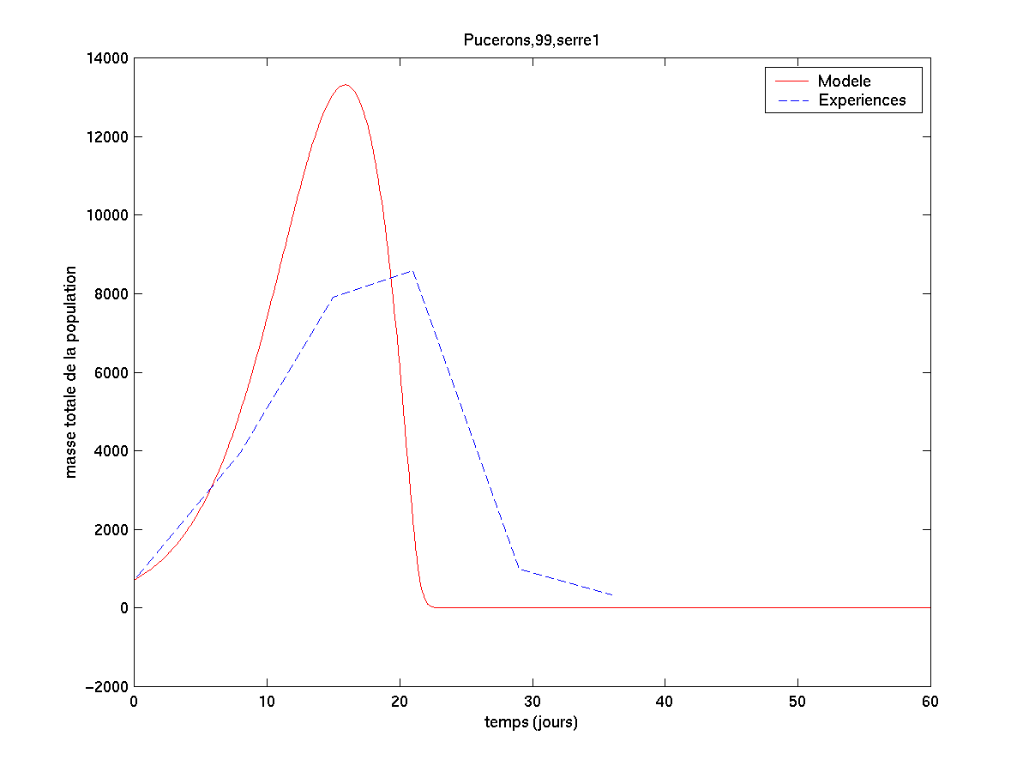
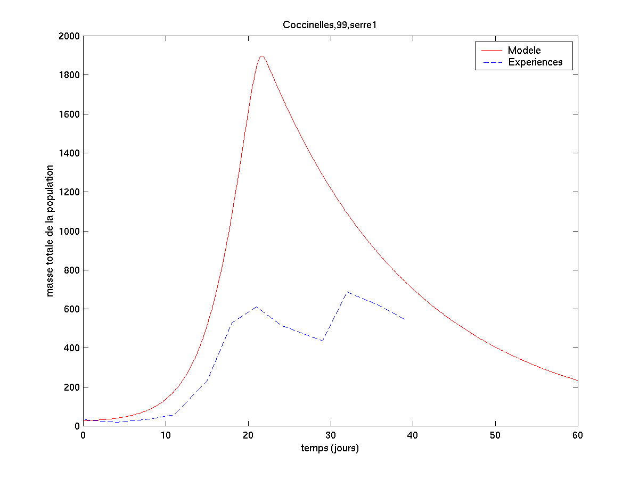
Les paramètres du modèle:
a : taux de croissance/jour de la population de pucerons (en masse).
inchangé par rapport au modèle en nombre, égal à 0,35.
b : taux de prédation/jour des pucerons par les coccinelles (en masse).
valeur du modèle en nombre multipliée par la masse moyenne d'un puceron et
divisée par la masse d'une coccinelle virtuelle, égale à 3,5.
c : taux de croissance/jour de la population de coccinelles (en masse).
3,74 (cf. Annexe 4).
d : taux de mortalité/jour de la population de coccinelles (en masse).
inchangé par rapport au modèle en nombre, égal à 0,0145.
f : constante d’inhibition des pontes de coccinelles par les larves L4.
estimée à 6000 mg de coccinelles.
k : constante de demi-saturation.
valeur du modèle en nombre multipliée par la masse moyenne d'un puceron,
égale à 29,7.
g : constante d’inhibition de la croissance de population de pucerons.
estimée à 33000 mg de pucerons.
L’estimation de nos paramètres nous paraît toujours aussi peu fiable, tant du point de vue des calculs que des valeurs utilisées. Ils nous servent donc surtout de valeur moyenne, d’ordre de grandeur à partir desquelles nous les faisons évoluer afin d’ajuster notre modèle (cf. Annexe 8) aux données expérimentales 1998 (cf. p. 27 et Annexes 9 à 11).

Commentaires des sorties graphiques :
Nous nous sommes attachés à ajuster notre modèle à la fois sur les données concernant la souche sélectionnée et la souche témoin, en 1998.
Concernant les courbes des pucerons, notre modèle approche assez bien les données expérimentales, même s’il surestime légèrement le pic de population pour la souche témoin et même s’il sous-estime légèrement le pic de population pour la souche sélectionnée. De plus, il existe une bonne adéquation temporelle concernant les phases de croissance, décroissance, et stabilité entre le modèle et les données. Cependant, il est à noter que les courbes des données expérimentales sont obtenues à partir de classes d’estimation de densité de pucerons, ce qui peut engendrer une erreur non négligeable (et actuellement non chiffrée), et que ces estimations ne sont effectuées en général que tous les 7 jours.
Pour les graphiques concernant les coccinelles, le modèle en masse apparaît plus satisfaisant que le précédent. En effet, le terme de freinage de la croissance de coccinelles a eu pour conséquence une réduction du pic de population, permettant ainsi une reproduction plus fidèle des observations, même si notre modèle a tendance à surestimer la population de coccinelles à chaque instant.
Nous avons ensuite tenté de valider notre modèle avec les expérimentations de 1999 et avons constaté qu’il surestimait globalement la croissance des deux populations pour la serre 1 (cf. ci-contre et Annexes 12 à 14). Cependant ce phénomène peut s’expliquer par le fait que la serre ait été envahie par des parasitoïdes des pucerons vers le 10eme jour, ce qui a provoqué un ralentissement de la croissance des pucerons et par conséquent des coccinelles. Ainsi, si l’on se restreint au début de l’expérience, notre modèle n’est pas trop éloigné des données expérimentales.
Nous ne tiendrons pas compte des données de la serre 3 dont les valeurs ne semblent pas être en accord avec les résultats des autres expérimentations. Il serait à ce sujet intéressant de définir si ce phénomène provient d’un effet propre à cette serre, ou d’un autre effet, car le même problème apparaît dans la même serre en 2000.
Comparaison entre le modèle en masse avec retard et l’expérimentation 98,
Souche sélectionnée.
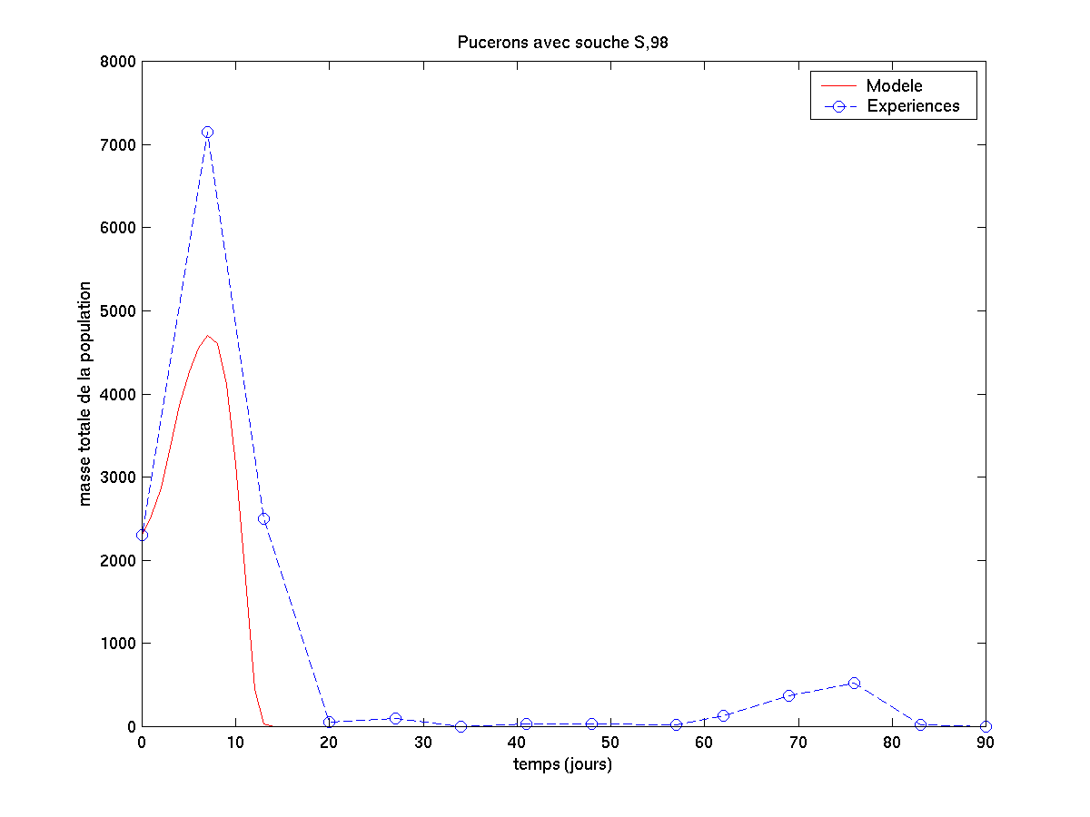
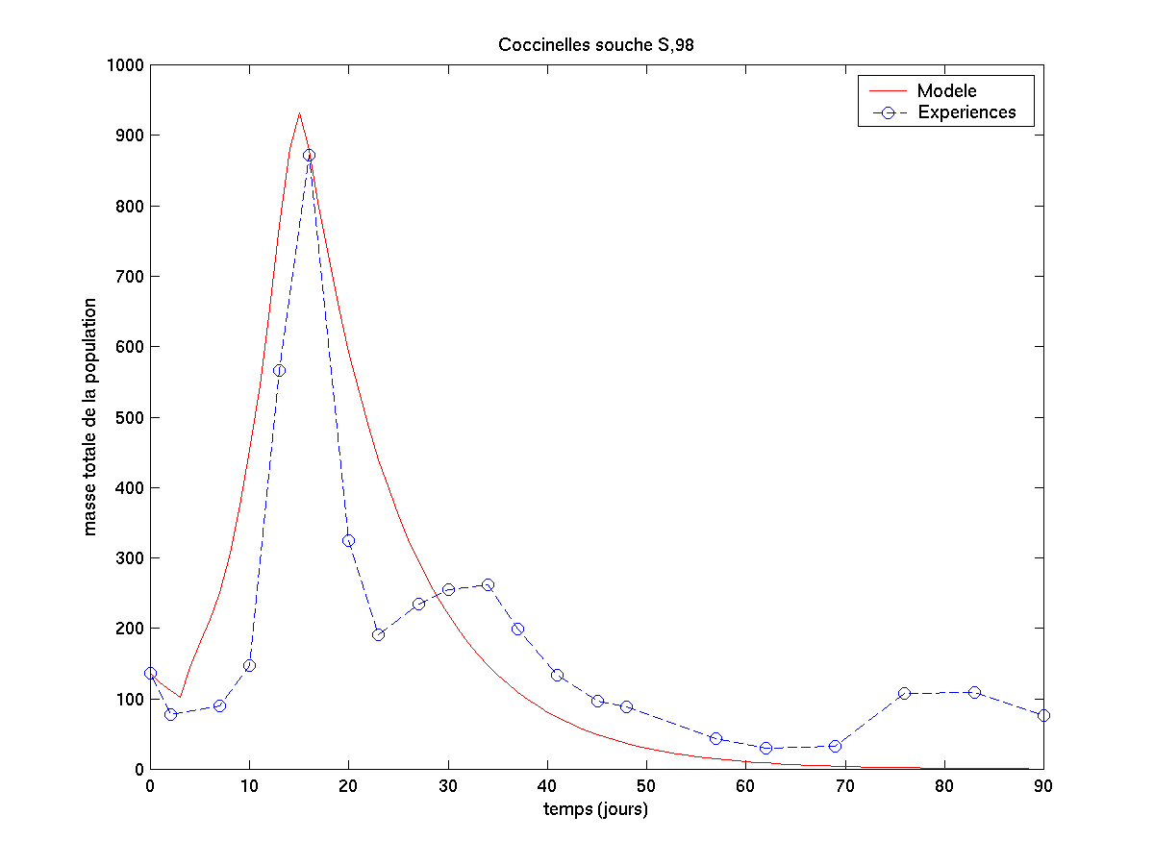
Conclusions :
Ce modèle semble intéressant, dans la mesure où il permettrait de prédire assez fidèlement l’évolution des populations à un instant donné. Cependant, l’un de ses principaux défauts réside dans son comportement juste après le lâcher d’imagos. En effet, il ne permet pas de reproduire l’absence de croissance pondérale de la population de coccinelles, due au délai d’éclosion des pontes des premiers jours et aux phénomènes de fuite chez les adultes.
Aussi il nous paraît intéressant d’intégrer un processus de retard dans la croissance des coccinelles pour notre prochain modèle.

2.4. Modèle en masse avec retard.

Les variables x et y représentent toujours respectivement les masses d'A. gossypii et d'H. axyridis.
Les variables x_{r} et y_{r} représentent les masses au temps t-τ. La croissance en masse φ des coccinelles au temps t est alors remplacée par la croissance en masse au temps t-τ multipliée par e^{-dτ} qui représente la perte de masse entre t-τ et t :

$$ϕ\left(x\left(t\right),y\left(t\right)\right)=ϕ\left(x\left(t−τ\right),y\left(t−τ\right)\right)e^{−dτ}$$

On obtient alors : $\frac{dy}{dt}=ϕ\left(x\left(t−τ\right),y\left(t−τ\right)\right)e^{−dτ}−\text{dy}$

Le modèle:
$$\begin{aligned}\frac{dx}{dt}=\text{ax}\left(1−\frac{x}{g}\right)−b\frac{x}{k+x}y\left(1−\frac{y}{f}\right) \\ \frac{dy}{dt}=c\frac{x_{r}}{k+x_{r}}y_{r}\left(1−\frac{y_{r}}{f}\right)e^{−dτ}−\text{dy}\end{aligned}$$

Pour utiliser ce modèle, il est impératif de connaître les masses entre les temps (-τ) et t₀=0.
Nous avons fait l’hypothèse que ces masses étaient constantes avant t₀, et égales à leur valeur en t₀ (conditions initiales des différentes expériences).

Les paramètres du modèle :
Les différents paramètres estimés sont les mêmes que pour le modèle en masse.
La valeur du retard τ a été fixée à 3 jours, durée approximative d'incubation des œufs.

Commentaires des sorties graphiques :
Comme pour le modèle en masse, nous avons modifié certains de nos paramètres afin d’ajuster notre modèle aux données 1998 (cf. Annexe 15).
On constate que ce modèle permet un meilleur ajustement aux données 1998 que le précédent (cf. ci-contre et Annexes 16 à 18). En effet, la chute de biomasse de coccinelles au début de l’essai est mieux prise en compte et notre modèle n’a ainsi pas tendance a démarrer par une croissance très rapide de la masse d’H. axyridis.
Ainsi, si l’on ne note pas d’amélioration quant à la prévision de la dynamique des pucerons par rapport au précédent modèle, l’ajustement par rapport à l’évolution de la biomasse de coccinelles est nettement améliorée sur toute la période considérée.
Comparaison entre le modèle en masse avec retard et l’expérimentation 99,
en intégrant une mortalité due aux parasitoïdes, serre 1.
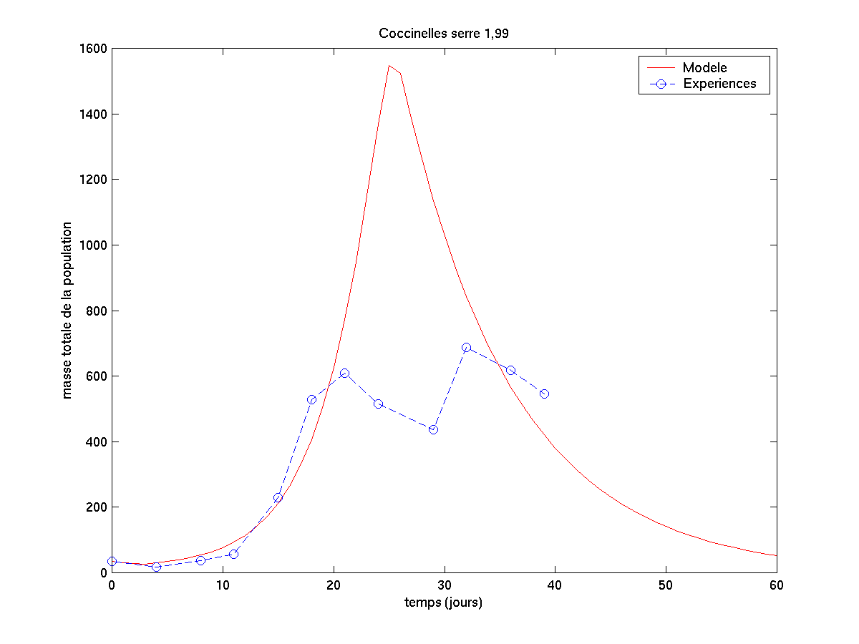
Nous avons ensuite tenté de valider notre modèle avec les expérimentations de 1999 et 2000.(comme pour le modèle précédent, nous n’avons pas tenu compte des expérimentations pour ces deux années dans la serre 3) (cf. ci-contre et Annexes 19 à 26). Nous avons alors rencontré le même phénomène de surestimation des populations pour ces deux années. Or, comme en 1999, les serres ont à nouveau subi une invasion de parasitoïdes des pucerons vers le 10eme jour. Ainsi, si l’on se restreint au début des expériences, notre modèle est relativement proche des données expérimentales.

Ce modèle semble donc plus performant que les modèles précédents quant à la prédiction des interactions coccinelle-puceron. Cependant il trouve rapidement ses limites quand interviennent des phénomènes extérieurs tels qu’une invasion de parasitoïdes.
L’action des parasitoïdes sur la dynamique des populations de pucerons, ci celle ci est avérée, pourrait alors être mise en évidence et estimée en ajoutant un facteur de mortalité des pucerons due au parasitoïdisme (Bernard, comm. pers.).

Nous avons donc ajouté un terme( -ex ) à l’équation différentielle qui caractérise la variation de biomasse d’A. gossypii, où e représente le taux de mortalité due au parasitoïdisme.
Le modèle ainsi modifié s’écrit de la forme :
$$\begin{aligned}\frac{dx}{dt}=\text{ax}\left(1−\frac{x}{g}\right)−b\frac{x}{k+x}y\left(1−\frac{y}{f}\right)−\text{ex} \\ \frac{dy}{dt}=c\frac{x_{r}}{k+x_{r}}y_{r}\left(1−\frac{y_{r}}{f}\right)e^{−dτ}−\text{dy}\end{aligned}$$

Nous avons conservé les valeurs des paramètres ajustées précédemment sur l’expérimentation 1998 et avons fixé e en ajustant le modèle modifié sur l’expérimentation 1999. Puis nous avons tenté de le valider avec l’expérience 2000 (cf. ci-contre et Annexes 27 et 28).
On s’aperçoit alors que le modèle est très proche des courbes expérimentales pour la dynamique des pucerons, mais nous n’avons actuellement que peu de données pour l’année 2000. Concernant les coccinelles, nous notons également une amélioration de l’adéquation modèle-données expérimentales sur les 20 à 25 premiers jours après le lâcher. Puis la biomasse de coccinelles semble se stabiliser à un palier pour les données expérimentales alors que le modèle prédit une croissance de celle-ci. Plusieurs hypothèses peuvent être formulées afin de tenter d’expliquer ce phénomène :
- des interactions inconnues entre coccinelles et parasitoïdes existent peut-être, influant ainsi la croissance de la population de coccinelles.
- un important phénomène de fuite des coccinelles adultes pourrait avoir lieu du fait d’un manque de nourriture. Ce phénomène pourrait également avoir pour origine l’interprétation de la présence de parasitoïdes et/ou de momies sur les plants comme une mauvaise zone de ponte par les coccinelles adultes, la survie de leur progéniture n’étant pas assurée.

Conclusions :
Le modèle en masse avec retard semble le plus intéressant des modèles testés précédemment, dans la mesure où ses prédictions d’évolution de populations à partir d’une condition initiale définie sont les plus fiables. De plus l’ajout d’un terme de mortalité due aux parasitoïdes, s’il y a lieu, permet l’utilisation de ce modèle même en cas d’invasion de la serre par des hyménoptères. Cependant, la prédiction de l’évolution de la population de coccinelles en présence de parasitoïdes demeure toujours impossible à partir d’un certain temps. De plus il sera nécessaire de vérifier à nouveau la validité du modèle quand les données pour l’année 2000 seront toutes disponibles.
Comparaison entre le modèle en masse ratio-dépendant et l’expérimentation 98,
Souche sélectionnée.
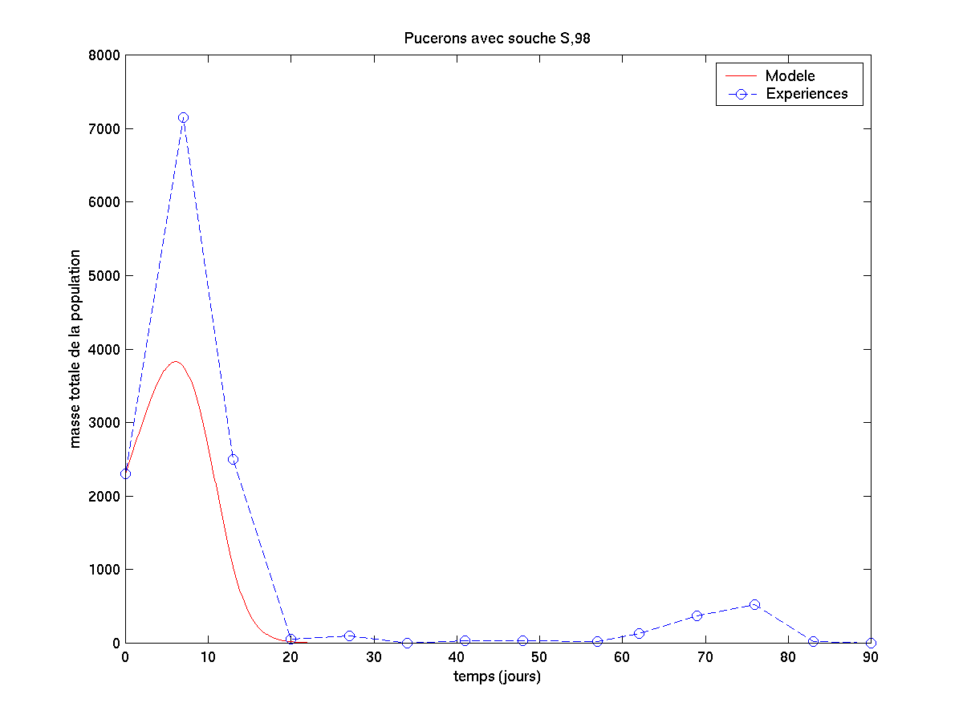
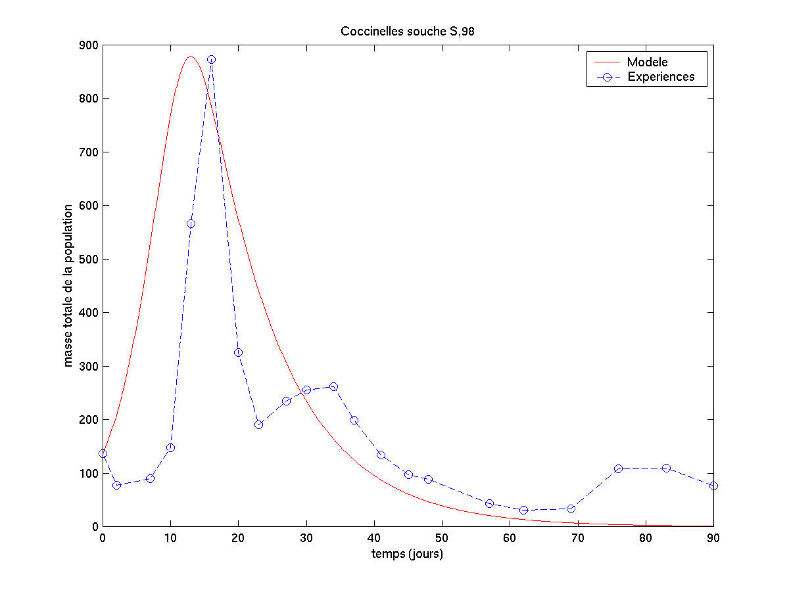
2.5. Modèle en masse ratio-dépendant.

Dans les modèles précédents nous avons émis l’hypothèse que la réponse fonctionnelle était uniquement conditionnée par l’abondance de proies. Mais une autre approche consiste à considérer non plus uniquement l’abondance de proies mais le ratio proie/prédateur. Ainsi on considère que les prédateurs ont d’autant plus de difficultés à trouver des proies qu’ils sont en abondance par rapport à celles-ci ( Arditi et coll., 1989 & 1992)

Dans la réponse fonctionnelle bx/(k+x), nous avons alors remplacé x par x/y.
Ensuite, nous avons supprimé le terme de freinage de la population de coccinelles car la ratio-dépendance joue en partie ce rôle. De plus, dans un souci de simplification, nous n’avons pas intégré de retard à notre nouveau modèle. En effet notre but était de comparer le modèle en masse classique à un modèle ratio-dépendant.

Le modèle:
$$\begin{aligned}\frac{dx}{dt}=\text{ax}\left(1−\frac{x}{g}\right)−b\frac{x}{\text{hy}+x}y \\ \frac{dy}{dt}=c\frac{x}{\text{hy}+x}y−\text{dy}\end{aligned}$$
où x est la masse de pucerons et y est la masse des coccinelles.

Les paramètres du modèle :
Les paramètres estimés ( a, b, c, d et g ) sont les mêmes que pour le modèle en masse.
Le paramètre h, constante de ratio-dépendance, a été fixée à 3,9.

Commentaires des sorties graphiques :
Nous avons tenté d’ajuster notre modèle aux expérimentations 1998 (cf. Annexe 29).
Les courbes obtenues pour les deux souches sont très comparables à celles obtenues avec le modèle en masse simple (cf. ci-contre et Annexes 30 à 32). Nous notons toutefois une amélioration de la prédiction de l’évolution de la population de coccinelles, mais également une très légère détérioration de celle des pucerons.

Conclusions :
Ce modèle est intéressant car il permet d’obtenir une modélisation équivalente à celle du modèle en masse, tout en utilisant un paramètre de moins, la ratio-dépendance jouant le rôle de frein pour la croissance de la population de coccinelles (symbolisant l’inhibition par les larves).

Il serait donc judicieux dans une prochaine étude d’inclure un retard à ce modèle.

III – Conclusion generale et perspectives.

La biologie d’H. axyridis et A. gossypii est relativement complexe pour les deux espèces. En effet, leur cycle de développement comporte différents stades ayant chacun des caractéristiques propres. Cependant la rapidité du cycle de développement ainsi que la reproduction assez simple d’A. gossypii permettent une estimation de ses paramètres biologiques relativement aisée. En revanche ceci est beaucoup moins facile à mettre en œuvre pour H. axyridis car de nombreuses interactions existent entre les différents stades ( prédation, inhibition ), et le cycle de développement est beaucoup plus long. De plus il existe des interactions avec d’autres espèces, des hyménoptères principalement (fourmis, parasitoïdes).
Ainsi la construction d'un modèle en dimension 2 nécessite de faire des hypothèses très fortes par rapport aux données biologiques, comme par exemple, considérer qu'une coccinelle moyenne est capable de se reproduire sur toute la durée de sa vie en serre. Ceci implique l'utilisation de paramètres dont la signification est difficilement appréhendable et très difficile à estimer. D'autant plus que la grande majorité des données biologiques sur H. axyridis, devant permettre l'évaluation des paramètres, ne sont connus qu’en conditions de laboratoire. Quant à celles obtenues en serre, elles sont souvent inutilisables pour la modélisation car elles ont été effectuées dans un but tout à fait différent de l’apport de données pour les modèles, ou car elles ont été effectuées dans des conditions très particulières.
Pour la poursuite de cette étude il sera donc nécessaire de déterminer quels sont les paramètres à estimer de façon fiable en condition de serre et d’envisager des protocoles d’expérimentation permettant cette connaissance.
En outre, les résultats des expériences menées en serre de concombre, devant servir à l'ajustement du modèle, sont obtenus par estimation de la densité des populations, or on ne connaît pas les intervalles de confiance de ces estimations. Dans le cas des coccinelles, on peut supposer que cet intervalle est relativement peu élevé pour chacun des stades, à l'exception de L1 et L4 dont les individus sont de petite taille et peu colorés. Par contre, pour les pucerons, les estimations se font par classes de densité et nous n'avons aucune idée de l'intervalle de confiance associé, mais que nous supposons assez élevé. Et même si les courbes obtenues rendent bien compte de la dynamique des populations, l'estimation de ces intervalles nous semble nécessaire afin de savoir dans quelle mesure le modèle peut être considéré comme bien ajusté, et validé.

Les différents modèles expérimentés n’ont pas eu la même précision quant à la prédiction des dynamiques réelles. Ainsi, le modèle en nombre, avec 5 paramètres, est très difficile à ajuster et ne donne pas satisfaction pour la prédiction de l’évolution de la population de coccinelles. De plus le passage à un modèle en masse paraissait plus aisé à interpréter puisqu'il permet de mieux prendre en compte l'influence de chaque stade au sein de la population. En effet, les œufs, par exemple, peuvent être en grand nombre par rapport aux individus de stades tardifs, pourtant leur biomasse totale sera faible ; or ils ne consomment rien, alors que les stades tardifs prédatent beaucoup, la consommation de la population est donc mieux représentée.
Ainsi, le modèle en masse, avec 7 paramètres, prédit mieux l’évolution des populations, mais reste perfectible pour la modélisation de la dynamique des coccinelles dans les tous premiers jours.
Le modèle en masse ratio-dépendant est alors une alternative intéressante au modèle précédent car pour une qualité de prédiction équivalente, il n'utilise que 6 paramètres.

Mais notre meilleur modèle, en terme de prédiction, est le modèle en masse avec retard, qui comprend cependant 8 paramètres et est de dimension infinie. Ce modèle permet également de déterminer certaines conditions initiales pour lesquelles la croissance des pucerons n’est jamais enrayée par la prédation des coccinelles, prédiction dont la véracité serait intéressante à tester expérimentalement.

Cependant ce modèle ne donne pas vraiment satisfaction en présence de parasitoïdes, si l’on considère toute la durée des expériences. La prédiction est assez fiable jusqu’au 10ème jour en leur présence. En ajoutant un 9ème paramètre au modèle correspondant à la mortalité surnuméraire des pucerons due à l'attaque de parasitoïdes, on arrive alors à obtenir une bonne prédiction jusqu’au 25ème jour. Ces résultats permettraient à la fois de valider le modèle utilisé en condition d'invasion et l'hypothèse d'invasion de la serre par des parasitoïdes du puceron, lors des expérience de 1999 et 2000.

Une nouvelle paramétrisation du modèle avec retard, en utilisant de meilleures données obtenues grâce aux expérimentations en cours, ou qui restent à inventer, serait intéressante à effectuer. Ceci permettrait une meilleure optimisation de l’ajustement. Ainsi il serait peut-être possible de simuler le modèle dans différentes conditions pour déterminer la meilleure stratégie de lâcher d’imagos à effectuer, selon la densité de pucerons observée. Il serait alors intéressant de déterminer une densité maximale de pucerons économiquement supportable et de faire tourner le modèle afin de déterminer, pour une densité de pucerons donnée, le nombre d’imagos à lâcher pour rester en dessous de cette valeur seuil. Dans cette optique, l’étude d’un modèle ratio-dépendant avec retard pourrait également être envisagée.
On pourrait également essayer de déterminer pour quelles conditions initiales, on assiste à un équilibre entre les populations de coccinelles et de pucerons, s'il existe, avec des densités de pucerons basses mais non nulles. Pour l'instant, nos modèles ne nous permettent pas d'obtenir un tel équilibre, qui n'est d'ailleurs pas attesté en expérimentation sous serre (expériences trop courtes et/ou serres trop petites et donc trop grande facilité des coccinelles a trouver des proies ?).

De plus, si l’on veut déterminer la meilleure stratégie concernant les stades à lâcher, il sera impératif de passer à un modèle en stades, avec toutes les difficultés d’estimation des paramètres que cela suppose. Un tel modèle permettra de toute façon de rendre compte beaucoup plus fidèlement des phénomènes biologiques impliqués dans les interactions coccinelles-pucerons. Cependant, contrairement à l'opinion que nous avions en entreprenant cette étude, et étant donné les résultats encourageants obtenus avec les modèles agrégés, l'augmentation de la complexité du modèle et du nombre des paramètres n'est peut-être pas une solution optimale mais une autre approche qui semble incontournable. En effet, si l'on considère une population de coccinelles structurée en 4 stades (œufs, larves, nymphes et imagos car il nous semble indispensable de dissocier les stades non prédateurs œufs et nymphes), le modèle correspondant devra contenir environ 2,5 fois plus de paramètres qu'un modèle agrégé ; il sera donc beaucoup plus difficile de comprendre son fonctionnement.

Enfin, l’utilisation de nos modèles n’est valable que si l’on se place dans des conditions d’infestation des plants par les pucerons de façon homogène. Dans le cas contraire, on ne peut plus raisonner par plant, mais par foyer d’infestation au sein de la serre. Or, la prise en compte spatiale de l’infestation de la serre paraît également incontournable pour une utilisation à grande échelle des coccinelles, et de nouveaux modèles devront être envisagés. Mais il n’est pas évident que de tels modèles, qui comportent obligatoirement de nombreux paramètres et variables, soient aisés à utiliser et étudier.

Malheureusement, ce stage fut trop court. Nous n'avons pas eu le temps d'étudier les équilibres et les plans de phase de tous les modèles abordés. Nous aurions aussi pu essayer d'ajuster des paramètres en cherchant à minimiser la somme des carrés des écarts.
Mais le plus frustrant est sans doute de devoir laisser là cette étude inachevée…

Remerciements :

Nous tenons à remercier l’ensemble des membres du projet Comore, pour l’accueil chaleureux qu’ils nous ont réservé, et en particulier Jean-Luc Gouzé et Olivier Bernard pour leur aide si précieuse et les nombreux conseils et connaissances qu’ils nous ont apporté.

Nous n’oublierons pas Marion et Valérie qui ont joué pour nous les guides touristiques, et Julien que nous n’avons eu de cesse d’embêter avec nos questions ridicules et sans qui quelques ordinateurs capricieux seraient sans doute passés par la fenêtre.

Nous remercions aussi André. Ferran pour le temps et la patience qu’il nous a accordé lorsque nous l’avons assailli de questions, et toutes les autres personnes ayant eu un quelconque rapport avec notre stage.

Bibliographie

Agarwala, B.K. & Dixon, A.F.G. (1992). "Laboratory study cannibalism and interspecific predation in ladybirds." Ecol. Entomol.. 17 (4): 33-39.
Arditi, R. & Ginzburg, L.R. (1989). "Coupling in Predator-Prey Dynamics : Ratio-Dependence" J. theor. Biol. 139 :311-326.
Arditi, R. & Saïa, H. (1992). "Empirical evidence of the rôle of heterogeneity in Ratio-Dependent consumption" Ecology, 73(5), pp. 1544-1551.
Barbault, R. (1981). "Ecologie des populations et des peuplements" Masson, pp. 12-14 et 73-75.
Ferran, A. ; Piotte, C. ; Tourniaire, M. ; Salles, M. & Gambier, J. (1999). "Expérimentation H. axyridis versus A. Gossypii en serre de concombre" Contrat MENRT "Biotechnologies" n°97C0235, Rapport 1999, INRA-SVE Antibes.
Joseph, S. ; Snyder, W. & Moore, A. (1999). "Cannibalizing Harmonia axyridis Pallas (Coleoptera: Coccinelidae) larvae use endogenous cues to avoid eating relatives." J. Evol. Biol. 12: 792-797.
Osawa, N. (1992). "Sibling cannibalism in the ladybird beetle Harmonia axyridis : fitness consequences for mother and offspring." Res. Popul. Ecol. 34 (1): 45-55.
Osawa, N. (1993). "Population field studies of the aphidophagous ladybird beetle Harmonia axyridis (Coleoptera: Coccinelidae): life tables and key factor analysis." Res. Pop. Ecol. 35: 335-348.
Pielou, E.C. (1976). "Mathematical Ecology" John Wiley & Sons, 73-99.
Tourniaire, R. (2000). "Sélection et caractérisation de deux populations incapables de voler de la coccinelle Harmonia axyridis Pallas (Col., Coccinelidae) : leur utilisation en lutte biologique contre les pucerons." Université de droit, d'économie et des sciences d'Aix-Marseille (Aix-Marseille III).

Annexes

